Rodos Palace Hotel abve2 Διεθνές Ανοικτό Σκακιστικό Τουρνουά
Έπαθλα: 12.000 ευρώ
Νήσος Ρόδος, ΕΛΛΑΔΑ // 24 Αυγούστου - 03 Σεπτεμβρίου 2026
Χώρος αγώνων: 5άστερο Rodos Palace Resort


ΠΡΟΣΚΛΗΣΗ & ΕΙΣΑΓΩΓΗ ΣΤΗ ΡΟΔΟ
Συνδυάστε στρατηγική Grandmaster με πολυτέλεια 5 αστέρων!

Με ιδιαίτερη χαρά απευθύνουμε επίσημη πρόσκληση σε όλους τους σκακιστές και τις σκακίστριες με έγκυρο FIDE ID να συμμετάσχουν στο «Rodos Palace International Open Chess Tournament» Δεν πρόκειται απλώς για ένα τουρνουά· είναι μια κορυφαία σκακιστική εμπειρία, σχεδιασμένη ώστε να προσφέρει την ιδανική ισορροπία ανάμεσα σε αγωνισμό υψηλού επιπέδου και σε μια αξέχαστη μεσογειακή απόδραση.

Γιατί να συμμετάσχετε;
- Μεγάλο χρηματικό έπαθλο: Διεκδικήστε συνολικά 12.000€ σε χρηματικά έπαθλα σε όλες τις κατηγορίες, όπως γενική κατάταξη, γυναίκες, βετεράνοι και νεανικές κατηγορίες.
- Κορυφαίος χώρος φιλοξενίας: Απολαύστε τη διεθνούς επιπέδου φιλοξενία του 5άστερου ξενοδοχείου Rodos Palace, ενός από τα μεγαλύτερα και πιο εμβληματικά ξενοδοχειακά συγκροτήματα της Ελλάδας, με άριστες παροχές και υπέροχη θέα στη θάλασσα.
- Διεθνής αξιολόγηση FIDE: Μια εξαιρετική ευκαιρία για απόκτηση διεθνών βαθμών Elo και διεκδίκηση νόρμων τίτλων σε επαγγελματικό αγωνιστικό περιβάλλον.

Ανακαλύψτε το «Νησί του Ήλιου»
Η Ρόδος δεν είναι απλώς ένας προορισμός· είναι ένα ταξίδι στον χρόνο. Γνωστή ως «Νησί των Ιπποτών» και ως «Μαργαριτάρι της Μεσογείου», η Ρόδος προσφέρει ένα μοναδικό σκηνικό για κάθε επισκέπτη:
- Ένα ζωντανό μουσείο: Περιηγηθείτε στα πλακόστρωτα σοκάκια της Μεσαιωνικής Πόλης, μνημείου παγκόσμιας κληρονομιάς της UNESCO και μιας από τις καλύτερα διατηρημένες οχυρωμένες πόλεις της Ευρώπης.
- Αρχαία θαύματα: Σταθείτε εκεί όπου κάποτε δέσποζε ο Κολοσσός της Ρόδου, ένα από τα Επτά Θαύματα του Αρχαίου Κόσμου, στην είσοδο του λιμανιού.
- Χρυσές παραλίες & φύση: Ανάμεσα στους γύρους, χαλαρώστε σε ηλιόλουστες παραλίες με καταγάλανα νερά ή επισκεφθείτε την περίφημη Κοιλάδα των Πεταλούδων.
- Γαστρονομία & νυχτερινή ζωή: Απολαύστε εκλεκτές ελληνικές γεύσεις και τη ζωντανή κοσμοπολίτικη ατμόσφαιρα που καθιστούν τη Ρόδο έναν κορυφαίο διεθνή τουριστικό προορισμό.

Είτε διεκδικείτε το πρώτο έπαθλο είτε αναζητάτε τις ιδανικές οικογενειακές σκακιστικές διακοπές, το Rodos Palace International Open είναι το μέρος όπου πρέπει να βρεθείτε αυτό το καλοκαίρι.
Ετοιμάστε τις κινήσεις σας. Ζήστε τον θρύλο της Ρόδου.

Χώρος αγώνων
Το «Rodos Palace Hotel abve2 International Open Chess Tournament» θα διεξαχθεί στο 5άστερο συνεδριακό ξενοδοχείο «Rodos Palace», στη βόρεια παραλιακή ζώνη της Ρόδου. Ο χώρος απέχει 10 χλμ. από το διεθνές αεροδρόμιο του νησιού (κωδικός IATA: RHO).

Πρόγραμμα αγώνων
24 Αυγούστου | 14:00 | Άφιξη συμμετεχόντων
25 Αυγούστου | 10:30 | Τεχνική σύσκεψη
25 Αυγούστου | 15:45 | Τελετή Έναρξης
25 Αυγούστου | 16:00 | -> 1ος Γύρος
26 Αυγούστου | 16:00 | -> 2ος Γύρος
27 Αυγούστου | 16:00 | -> 3ος Γύρος
28 Αυγούστου | 16:00 | -> 4ος Γύρος
29 Αυγούστου | 16:00 | -> 5ος Γύρος
30 Αυγούστου | 16:00 | -> 6ος Γύρος
31 Αυγούστου | 16:00 | -> 7ος Γύρος
01 Σεπτεμβρίου | 16:00 | -> 8ος Γύρος
02 Σεπτεμβρίου | 15:00 | -> 9ος Γύρος
02 Σεπτεμβρίου | 21:30 | Τελετή Λήξης
03 Σεπτεμβρίου | 11:00 | Αναχώρηση συμμετεχόντων

Τεχνικοί Κανονισμοί
3.1 Το τουρνουά θα διεξαχθεί με ελβετικό σύστημα 9 γύρων, θα αξιολογηθεί διεθνώς από τη FIDE και είναι ανοικτό σε όλους τους παίκτες με FIDE ID.
3.2 Ο χρόνος σκέψης για κάθε παίκτη είναι 90 λεπτά για 40 κινήσεις + 15 λεπτά για το υπόλοιπο της παρτίδας + προσαύξηση 30 δευτερολέπτων ανά κίνηση από την 1η κίνηση.
3.3 Παίκτης που δεν θα παρουσιαστεί στη σκακιέρα εντός 30 λεπτών από την προγραμματισμένη ώρα έναρξης μηδενίζεται.
3.4 Κριτήρια ισοβαθμίας: Η τελική κατάταξη των παικτών καθορίζεται από τους βαθμούς που θα συγκεντρώσουν. Αν, με τη λήξη του τουρνουά, δύο ή περισσότεροι παίκτες ισοβαθμήσουν στην 1η θέση ή σε οποιαδήποτε άλλη θέση της κατάταξης, η άρση της ισοβαθμίας θα γίνει σύμφωνα με τα ακόλουθα κριτήρια για ελβετικά τουρνουά, κατά σειρά προτεραιότητας:
- Αποτέλεσμα των απευθείας συναντήσεων μεταξύ των ισόβαθμων παικτών
(ισχύει μόνο αν όλοι οι ισόβαθμοι έχουν παίξει μεταξύ τους).
- Buchholz Cut 1. iii. Buchholz. iv. Ο μεγαλύτερος αριθμός παρτίδων με τα μαύρα.
v. Ο μεγαλύτερος αριθμός νικών.

3.5 Ισχύουν οι κανονισμοί και οι οδηγίες Anti-Cheating της FIDE για το παρόν τουρνουά.
3.6 Ενστάσεις κατά αποφάσεων του Επικεφαλής Διαιτητή υποβάλλονται εγγράφως στον Πρόεδρο της Επιτροπής Ενστάσεων εντός 20 λεπτών από τη λήξη της σχετικής παρτίδας. Η ένσταση πρέπει να συνοδεύεται από παράβολο 150 €, που κατατίθεται από τον ενιστάμενο. Αν η ένσταση γίνει δεκτή, το ποσό επιστρέφεται άμεσα. Αν απορριφθεί, το παράβολο καταπίπτει και προστίθεται στα έπαθλα ως επιπλέον ποσό για την 1η θέση. Οι αποφάσεις της Επιτροπής Ενστάσεων είναι τελεσίδικες.

3.7. Διευθυντής Αγώνων είναι ο κ. Νικόλαος Βασιλάκης και Επικεφαλής Διαιτητής η κα Τάνια Καραλή, IA.

Έπαθλα 12.000 ευρώ (€)
4.1 ΠΙΝΑΚΑΣ ΕΠΑΘΛΩΝ (Συνολικό Έπαθλο: 12.000 €)
ΓΕΝΙΚΗ ΚΑΤΑΤΑΞΗ | ΓΚΡΟΥΠ Α (>2000 ELO) | ΓΚΡΟΥΠ Β (<2000 ELO)
1η Θέση | 3.000,00€ | 500€
2η Θέση | 1.700,00€ | 350€
3η Θέση | 1.100,00€ | 250€
4η Θέση | 700€ | 150€
5η Θέση | 550€ | 100€
6η Θέση | 400€ | -
7η Θέση | 300€ | -
8η Θέση | 250€ | -
9η Θέση | 150€ | -
10η Θέση | 100€ | -
4.2 ΕΙΔΙΚΕΣ ΚΑΤΗΓΟΡΙΕΣ
ΚΑΤΗΓΟΡΙΑ | 1η Θέση | 2η Θέση | 3η Θέση
Γυναίκες (Γκρουπ A) | 400€ | 250€ | 150€
Γυναίκες (Γκρουπ B) | 250€ | 150€ | 100€
Βετεράνοι S50+ | 200€ | - | -
Βετεράνοι S65+ | 200€ | - | -
Αγόρια U18 | 150€ | 100€ | 50€
Κορίτσια U18 | 150€ | 100€ | 50€
Rating <1700 (Γκρουπ B) | 100€ | - | -
Γενικό Σύνολο: | 12.000,00€

  - Σε περίπτωση ισοβαθμίας, τα χρηματικά έπαθλα μοιράζονται σύμφωνα με το σύστημα Hort.

  - Παίκτης που δικαιούται περισσότερα από ένα έπαθλα, λαμβάνει όλα τα έπαθλα που δικαιούται.

4.5 Στους νικητές θα απονεμηθεί κύπελλο και στους 3 πρώτους κάθε κατηγορίας μετάλλια
(σε αυτή την περίπτωση εφαρμόζονται τα κριτήρια ισοβαθμίας).

Κόστος εγγραφής και προθεσμία
ΕΠΙΣΗΜΟ ΞΕΝΟΔΟΧΕΙΟ: 5άστερο RODOS PALACE (*****)
Το πακέτο εγγραφής - διαμονής περιλαμβάνει (ανά άτομο):
- Διαμονή για 10 διανυκτερεύσεις.
- Καθημερινά πρωινό, μεσημεριανό και δείπνο, συμπεριλαμβανομένου πόσιμου νερού (full board).
- Όλα τα τέλη εγγραφής και διαπίστευσης.
- Δικαίωμα συμμετοχής στα έπαθλα και στις βραβεύσεις του τουρνουά.
- Όλοι οι τοπικοί φόροι, εξαιρουμένου του εθνικού φόρου διαμονής (10€/δωμάτιο ανά νύχτα).

Τιμή σε δίκλινο δωμάτιο | 900€ ανά άτομο
Τιμή σε μονόκλινο δωμάτιο | 1.600€ ανά άτομο

Μπορούν να ζητηθούν επιπλέον διανυκτερεύσεις εκ των προτέρων και, εφόσον υπάρχει διαθεσιμότητα, είναι δυνατόν να προσφερθούν με αναλογική επιβάρυνση.

Η προθεσμία για εγγραφές και κρατήσεις είναι η 19η Ιουλίου 2026, μαζί με την καταβολή προκαταβολής 30% για το επιλεγμένο πακέτο εγγραφής-διαμονής. Παρακαλείστε να σημειώσετε ότι ο Αύγουστος είναι περίοδος πολύ υψηλής τουριστικής κίνησης στην Ελλάδα. Επομένως, είναι πολύ πιθανό η χωρητικότητα της διοργάνωσης να εξαντληθεί πριν από την προθεσμία της 19ης Ιουλίου 2026. Φροντίστε να εγγραφείτε έγκαιρα!

Ειδικοί όροι διαμονής για GM, IM, WGM και WIM, ανάλογα με το rating, κατόπιν αιτήματος.

Παράβολα συμμετοχής
Οι παίκτες που δεν διαμένουν στο επίσημο ξενοδοχείο της διοργάνωσης θα επιβαρύνονται με το παράβολο συμμετοχής όπως αναγράφεται παρακάτω. Η προθεσμία εγγραφών είναι η 19η Ιουλίου 2026.

Γκρουπ A:
- πάνω από 2400 δωρεάν,
- 2000-2399 120€,

Γκρουπ B:
- 2000-2100 100€,
- 1600-1999 100€,
- 0-1599 100€

Τα μέλη και οι σκακιστές του Σκακιστικού Ομίλου Ρόδου «ΙΠΠΟΤΗΣ» καταβάλλουν παράβολο 60 €

Το όριο συμμετοχών είναι 160 άτομα συνολικά σε 2 γκρουπ

Διαδικασία εγγραφής

Όλοι οι παίκτες, οι συνοδοί και τα μέλη αποστολών οφείλουν να εγγραφούν πριν από την προθεσμία της 19ης Ιουλίου 2026, μαζί με την καταβολή προκαταβολής 30% του πακέτου εγγραφής που περιγράφεται στο άρθρο 6 ανωτέρω. Μετά την προθεσμία ενδέχεται να απαιτηθεί επιπλέον χρέωση εκπρόθεσμης εγγραφής ύψους 120 ευρώ ανά συμμετέχοντα.
Η τελική εξόφληση πρέπει να ολοκληρωθεί πριν από την έναρξη της διοργάνωσης.

Η πλήρης εγγραφή κάθε ατόμου πρέπει να περιλαμβάνει επώνυμο, όνομα, αριθμό FIDE ID, βαθμό Elo, ημερομηνίες άφιξης/αναχώρησης και αριθμό διαβατηρίου (μόνο για σκοπούς έκδοσης βίζας) για κάθε παίκτη και κάθε συνοδό. Σε περίπτωση οργανωμένων αποστολών, πρέπει επίσης να αναγράφονται με σαφήνεια το όνομα, το τηλέφωνο και το e-mail του αρχηγού αποστολής, ο οποίος πρέπει να είναι ενήλικος.

Οι εγγραφές και οι κρατήσεις για το τουρνουά είναι δυνατές μόνο μέσω του ορισμένου διοργανωτή στο επίσημο ξενοδοχείο και αποκλειστικά μέσω αίτησης στο e-mail: cc.ippotis@gmail.com

Πολιτική ακύρωσης

Τα παράβολα συμμετοχής επιστρέφονται πλήρως (μείον τυχόν έξοδα συναλλαγής) μόνο μέχρι τις 19 Ιουλίου.
Οι παίκτες με rating άνω των 2400 δεν υποχρεούνται να καταβάλουν παράβολο συμμετοχής.
Οι συμμετέχοντες μπορούν να προπληρώσουν τα παράβολα έως τις 19 Ιουλίου. Από τις 19 Ιουλίου και μετά, υπάρχει αύξηση 10€ στο παράβολο συμμετοχής.

9. Πληροφορίες για βίζα

Οι παίκτες και οι συνοδοί που χρειάζονται βίζα για να εισέλθουν στην Ελλάδα παρακαλούνται να επικοινωνήσουν έγκαιρα με τον διοργανωτή, πριν από τις 19 Ιουλίου 2026. Ο διοργανωτής θα παρέχει προσκλήσεις για έκδοση βίζας μόνο μετά την αποστολή των απαραίτητων πληρωμών για το πακέτο διαμονής, όπως περιγράφεται στα άρθρα 5 και 7 ανωτέρω. Οι βίζες Σένγκεν ισχύουν στην Ελλάδα.

Οποιοδήποτε ζήτημα δεν προβλέπεται από την παρούσα προκήρυξη θα επιλύεται από τον Διευθυντή Αγώνων και τον Επικεφαλής Διαιτητή σύμφωνα με τους Κανόνες του Σκακιού της FIDE.

_______________________________________________________________________________________

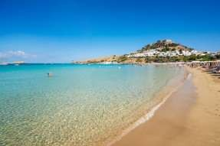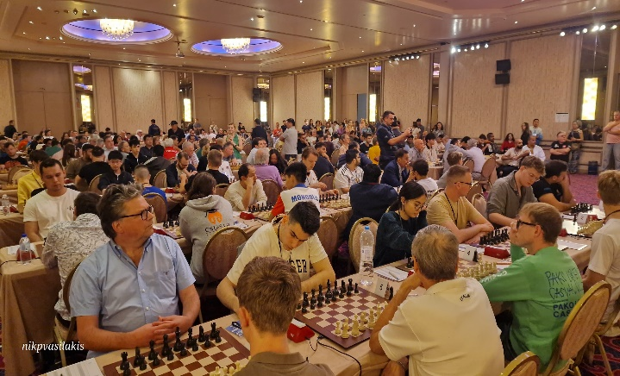

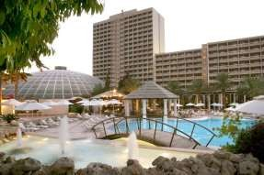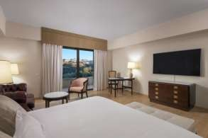

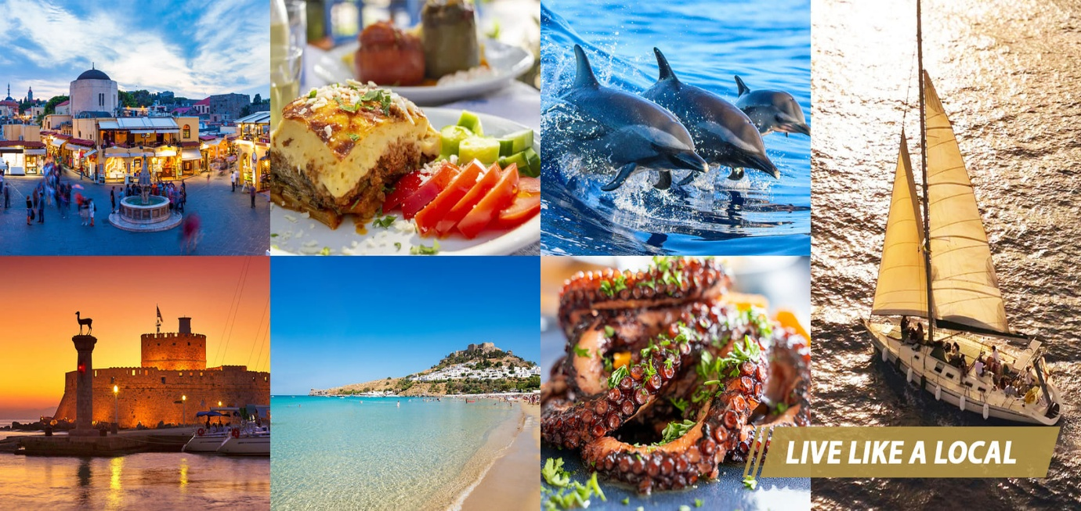

Γραφείο διοργάνωσης / Στοιχεία επικοινωνίας

Email: cc.ippotis@gmail.com

Επίσημη ιστοσελίδα: https://rodos-palace-chess.ippotis.com

